班級經營～指導班會
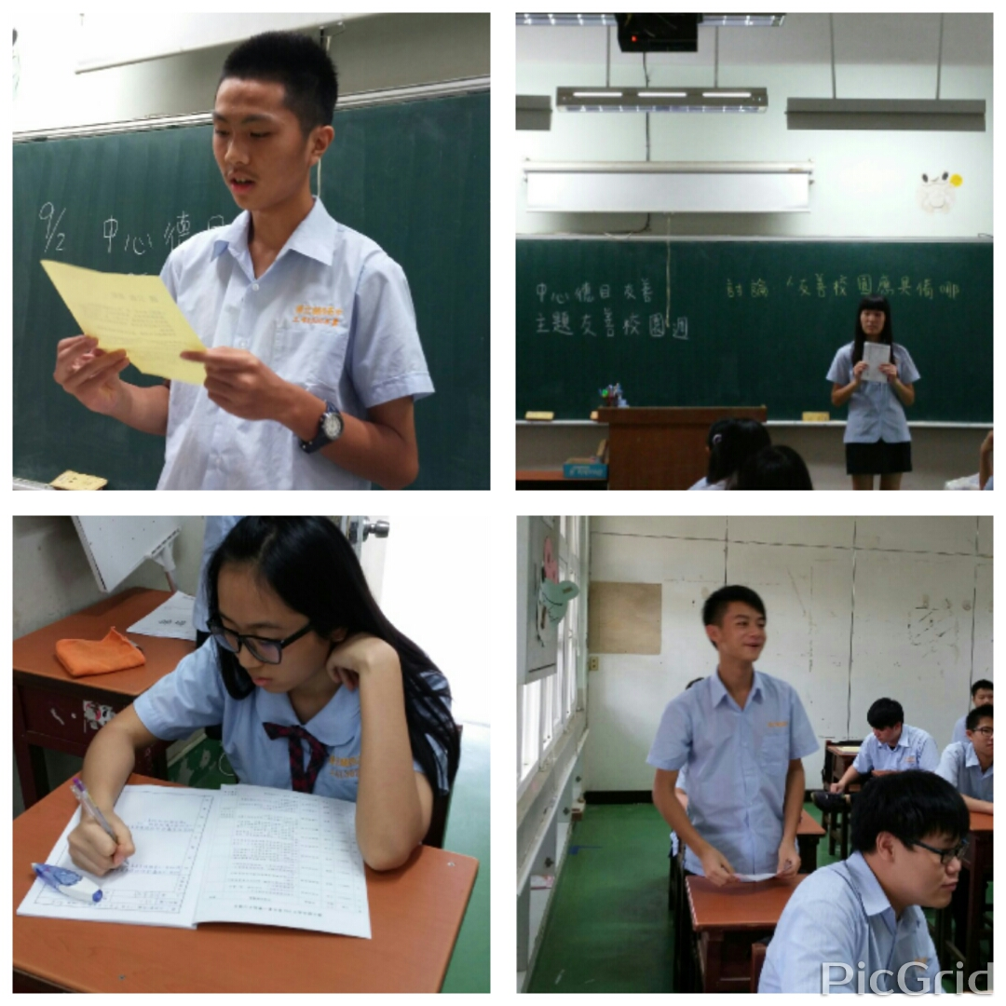
據學生說法，高中的班會好真實哦！原來他們國中時並沒有真的按議程開班會，也沒有由學生主持班會。做為一個公民，參與民主會議是重要的學習與經驗，因此，第一週的班會，我必須全程指導每個角色──主席、司儀、記錄應有的責任與表現，所有幹部應盡的例行報告與反思改進，討論議題也要求平日少發言的同學都能有表現的機會，至於班務活動也交給學生互相討論激盪，正反言論都有是正常的，但不能動氣攻擊別人。最後，所有發言者都必須將發言條交給記錄謄寫。一個月後，班會推動已上軌道，我只需在必要時從旁引導或裁決。班級的民主機制已逐步成形。

